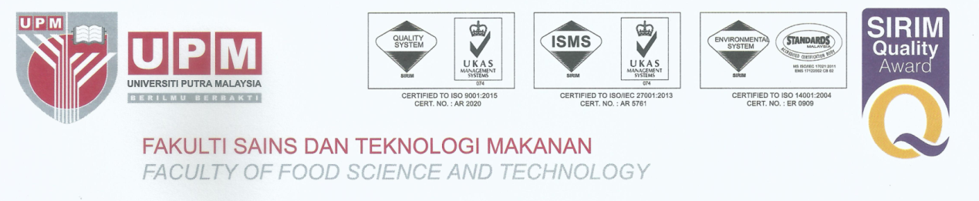
食品科学与技术学院（博特拉大学）
2019,10,01
顾海洋博士
生物与食品工程学院
滁州学院，滁州市，239000
中华人民共和国，
亲爱的顾海洋博士：
对你有兴趣到博特拉大学食品科学与技术学院进行访学表示感谢。我十分高兴邀请你从2019年12月01日到2020年11月30日作为一个访问学者加入我的研究团队。
在你加入我的研究团队后，能够从事于乳状液技术相关研究，主要包括乳状液的制备，贮藏和使用稳定性等方面开展相关学术研究。我相信你能够将您在访学期间获得的成果应用于今后的食品质量与安全相关教研和科学研究。在实验室期间，为了提高科研能力，你能够使用任何资源。
为了能够让你在博特拉大学有着较好的研究环境，您需要准备55美金/天用于您的生活费用。（从您去博特拉大学开始需要1年费用），10, 000人民币用于往返机票，4, 500人民币用于保险和签证费用。通过了解得知，您的这些费用将从滁州学院师资培训费用中进行支出。我们学院将会为您提供相关的工作和实验场所。博特拉大学将不会为您在秘书服务、长途电话费、邮递费和办公用品费等方面提供任何资金支持。
我相信您会在博特拉大学科研工作期间，能够取得丰硕的成果。您在访学期间有任何问题都可以向我进行咨询。我非常期待您能够尽快成为我们课题组的成员之一。
祝好
陈振滨
陈振滨教授
食品科技系
食品科学与技术学院
马来西亚博特拉大学
43400沙垱, 雪兰莪州, 马来西亚
电子邮箱: tancp@upm.edu.my
电话：+603-89468418

